Просмотрите серийный номер накопителя командой udisksctl status:

Пример:

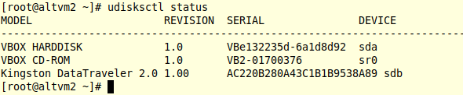

**Создание правила контроля подключения накопителей USB**

Добавьте правило по образу и подобию нижеследующего:

vim /etc/polkit-1/rules.d/30-mount.rules

polkit.addRule(function(action, subject) {

polkit.log("action "+ action);

if (action.id == "org.freedesktop.udisks2.filesystem-mount")

{

if (action.lookup("drive.serial") == "AC220B280A43C1B1B9538A89")

return polkit.Result.YES;

else return polkit.Result.NO;

};

});

Создание правила контроля настройки NetworkManager

sudo vim /etc/polkit-1/rules.d/99-networkmanager.rules

polkit.addRule(function(action, subject) {

if action.id == "org.freedesktop.NetworkManager.settings.modify.system" && subject.isInGroup("netops")) {

return polkit.Result.YES;

};

});